КЕМЕРОВСКАЯ ОБЛАСТЬ – КУЗБАСС
ТОПКИНСКИЙ МУНИЦИПАЛЬНЫЙ ОКРУГ

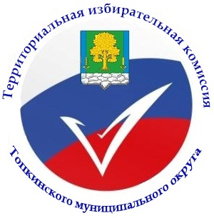

ТЕРРИТОРИАЛЬНАЯ ИЗБИРАТЕЛЬНАЯ КОМИССИЯ

ТОПКИНСКОГО МУНИЦИПАЛЬНОГО ОКРУГА

РЕШЕНИЕ

12.08.2024 г. № 61/167
г.Топки

Об исключении из резерва Территориальной избирательной комиссии Топкинского муниципального округа

В связи со смертью лица, включенного в резерв территориальной избирательной комиссии Топкинского муниципального округа, на основании пункта 9 статьи 26, пункта 5.1 статьи 27 Федерального закона от 12 июня 2002 года № 67-ФЗ «Об основных гарантиях избирательных прав и права на участие в референдуме граждан Российской Федерации», пункта 25 Порядка формирования резерва составов участковых комиссий и назначения нового члена участковой комиссии из резерва составов участковых комиссий, утвержденного постановлением Центральной избирательной комиссии Российской Федерации от 5 декабря 2012 года № 152/1137-6 территориальная избирательная комиссия Топкинского муниципального округа

РЕШИЛА:
- Исключить из резерва территориальной избирательной комиссии Топкинского муниципального округа лиц согласно прилагаемому списку ( прилагается).
- Довести настоящее решение и список лиц, исключенных из резерва территориальной избирательной комиссии до системного администратора ГАС «Выборы» Поварницыной О.А.
- Контроль за исполнением настоящего решения возложить на секретаря ТИК Сковородкину О.В.

Председатель  Территориальной избирательной комиссии | Маракулина М.А.
МП  Секретарь  Территориальной избирательной комиссии | Сковородкина О.В.

Приложение к решению ТИК
от 12.08.2024 № 61/167

Список лиц, исключенных из резерва территориальной избирательной комиссии Топкинского муниципального округа

на основании подпункта «в» пункта 25 Порядка формирования резерва составов участковых комиссий и назначения нового на участковой комиссии из резервасоставов участковых комиссий, утвержденного постановлением ЦИК России от 5 декабря 2012 года № 152/1137-6

№ п/п | Фамилия, имя, отчество | Дата рождения | Наименование субъекта выдвижения | № избирательного участка
 | Привалова Вера Валерьевна | 23.11.1979 | Топкинское Региональное местное отделение Политической партии «ЕДИНАЯ РОССИЯ» | _

Председатель избирательной комиссии
Топкинского муниципального округа Маракулина М.А.

Секретарь избирательной комиссии
Топкинского муниципального округа Сковородкина О.В.

